新聞ワークシート４「県内のコレラ蔓延についての社説」
『福井新聞（第1次）』1886年8月1日1面 | 補足・用語解説
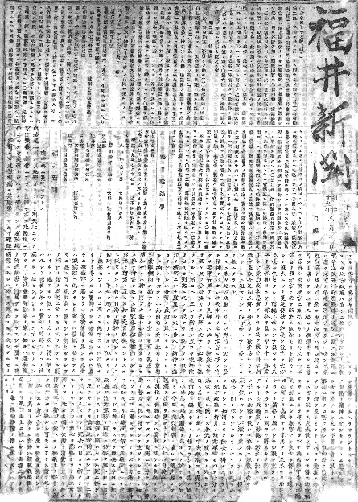  Ａ | 虎列刺（コレラ）は代表的な経口感染症の一つで、小腸に定着・増殖したコレラ菌によって起こる急性腸炎である。一八八六年（明治十九）の福井県内の患者数は六，六六三人、うち死者数は四，七七七人であった。  本記事は、コレラが福井県内に蔓延しつつあることを嘆く社説である。  ・「邑駅」…行政区のこと。  ・「避病院」…伝染病の隔離所のこと。  ・「到處ニ」…いたるところに  ・「隠掩」…隠すこと。隠ぺい。  ・「黄旗先導ヲ為シテ」…黄色の旗の先導で  ・「自寓」…自宅のこと。  ・「喋々」…噂話をすること。  ・「無知蒙昧」…知恵や学問がなく、愚かなさま。
A
≪発問例≫
問１ コレラ対策として、行政側はどのような対策をしていると書かれているか。
問２ 患者数が「驚ロク可キ高度ニ増加セル」要因について、記事ではどのように考察されているか。
（１）感染したことを（ ）しているため。 （２）人々の（ ）の精神が乏しいため。
問３ 人々が危惧していたコレラ診断後の処遇について、記事の後半部分ではどのように書かれているか。
問４ 感染症に対する行政側の対応や人々の行動について、明治時代と現在を比較し、ちがいや共通点を考えよう。

